**Рецензия**

**на методическую разработку «Родительские собрания по развитию всех компонентов речевой системы в старшей логопедической группе**

**с тяжелым нарушением речи»,**

**автор-составитель: Наталия Геннадьевна Афанасьева**

Представленная на рецензию методическая разработка адресована учителям- логопедам, воспитателям коррекционных групп и рассчитана на работу с родителями дошкольников 5-6 лет с тяжелым нарушением речи.

Не секрет, что жизнь в XXI веке ставит перед нами много новых проблем, среди которых самой актуальной на сегодняшний день является проблема сохранения здоровья. Исследования показывают, что количество дошкольников с нарушением речи увеличивается с каждым годом, поэтому сохранение и укрепление здоровья дошкольников – одна из самых важных задач, стоящих перед современным педагогом. Вместе с тем следует отметить, что без взаимодействия с родителями проблема развития речи у детей с тяжелым нарушением речи вряд ли может быть решена. Одной из основных форм взаимодействия семьи и дошкольного учреждения является родительское собрание. Чтобы родительское собрание выполняло свою функцию, важно правильно организовать и провести его. Перед педагогами стоит непростая задача: добиться положительных результатов во взаимодействии с родителями, повысить их педагогическую компетентность, интерес к вопросам речевого развития детей 5-6 лет с тяжелым нарушением речи. Вместе с тем следует отметить, что ощущается явная необходимость в методических разработках, технологиях, нацеленных на повышение уровня педагогической компетентности родителей в коррекционно– развивающем процессе. Таким образом, актуальность темы, выбранной автором работы, обусловлена, с одной стороны, важностью проблемы, а с другой стороны, недостаточным методическим обеспечением педагогов. Создание методической разработки «Родительские собрания по развитию всех компонентов речевой системы в старшей логопедической группе с тяжелым нарушением речи» призвано помочь восполнить существующий пробел.

Предлагаемое пособие направлено на повышение уровня педагогической компетентности родителей в коррекционно-развивающем процессе.

Отличительной особенностью рецензируемой работы является, на наш взгляд, то, что её содержание включает практические упражнения, направленные на формирование навыков у родителей анализировать собственную коррекционную работу с детьми, критически ее оценивать, находить пути решения.

Представленная на рецензию методическая разработка включает в себя аннотацию, конспекты родительских собраний («Учимся говорить правильно!», Автоматизация звуков: как скучное сделать интересным», «Фонематическое восприятие – основа правильной речи»,

«слова отхлопаем, отстучим и громко проговорим», «Истории в картинках»») и список литературы, содержащий 16 источников.

Несомненную практическую ценность представляют собой разнообразные сценарии родительских собраний для старшей логопедической группы с ТНР. Каждое собрание предполагает обязательное включение теоретического материала, практических упражнений, фрагментов занятий с детьми с ТНР (ОНР III уровня), игр и упражнений с родителями.

Практический материал (наглядное оформление в виде плакатов с высказываниямим, выставки дидактических игр и книг, буклеты и памятки для родителей, беседы, игровые приемы, анкета для родителей), содержащийся в методическом пособии, может быть использован воспитателями и учителями-логопедами в работе с родителями воспитанников, поскольку сотрудничество и сотворчество педагогов с родителями может принести реальную пользу в деле образования детей.

На наш взгляд, цель, поставленная автором рецензируемой работы, достигнута, практическая реализация поставленных задач получила достойное разрешение. Рецензируемая работа отвечает современным требованиям, представляя собой практический интерес для учителей-логопедов ДОО и воспитателей коррекционных групп. Методическая разработка «Родительские собрания по развитию всех компонентов речевой системы в старшей логопедической группе с тяжелым нарушением речи» Н.Г. Афанасьевой, несомненно, может быть рекомендована к публикации и использованию в работе с родителями воспитанников 5-6 лет с тяжелым нарушением речи в дошкольных учреждениях.

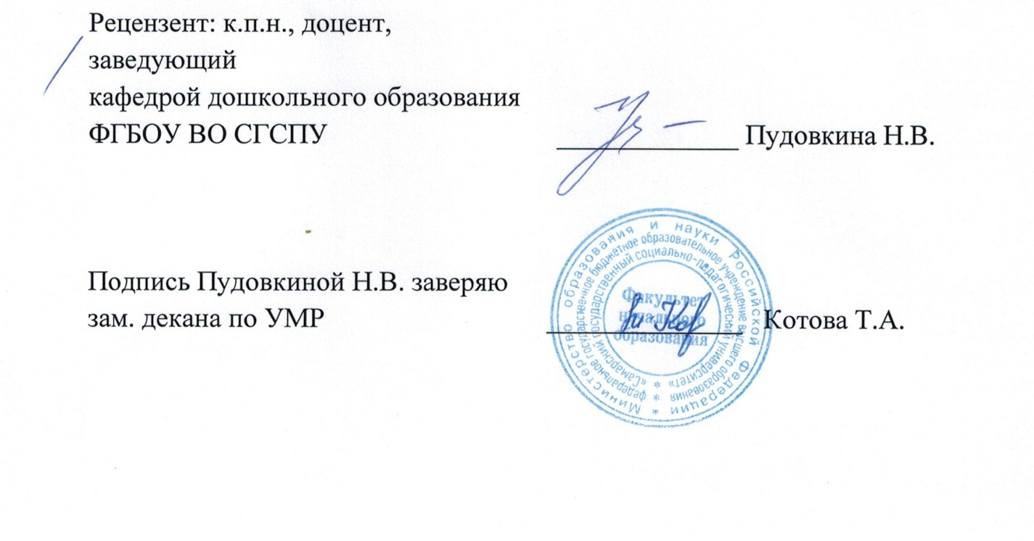17.05.2022 г.